16.01.2025

5-А-Б

Історія

вч. Рзаєва Н.О.

**Тема: Стародавня доба в історії людства.**

**Мета уроку**: сформувати уявлення про місце історії стародавнього світу у всесвітній історії; розглянути періодизацію історії людства; визначити хронологічні межі історії стародавнього світу; охарактеризувати основні види історичних джерел; ознайомити з термінами та поняттями: «стародавній світ», удосконалювати вміння працювати з підручником, його методичним апаратом, коментувати текст підручника, відповідати на запитання; на основі отриманих фактів, складати схеми; формувати вміння аналізувати історичні події та факти; розкривати зміст історичних понять; виховувати пошану до історії різних народів, бережне ставлення до пам’яток культури та історії.

**Актуалізація опорних знань**

# Бесіда

1. Назвіть головні теорії походження людини. У чому вони полягають?
2. Що таке антропогенез?
3. Які істоти вважаються предками людини? Що їх поєднує із сучасною людиною?
4. Якою є головна відмінність людини від тварини?
5. Кого з первісних людей відносять до виду «людина розумна»?

**Мотивація навчальної діяльності**

Поміркуємо! Чому людину завжди цікавило питання її походження? Які ви знаєте ідеї щодо походження людини? Історія України є невід’ємною частиною історії людства. Ви зможете в цьому переконатися, здійснивши мандрівку в історичному часі, під час якої будете навчатися складати мапу думок. Перша зупинка нашої мандрівки — «Первісна доба або первісне суспільство».

**Вивчення нового матеріалу**

Періодизація історії людства – умовний поділ історії людства на певні хронологічні періоди за схожими ознаками розвитку.

# Робота з поняттями (запишіть)

Епоха первісного суспільства — найдовший період історії людства. Він починається з появи ймовірних предків людини близько трьох мільйонів років тому і завершується появою перших міст та держав на Землі (кінець IV — початок ІІІ тис. до н.е.). Близько 70 тисяч років тому виникла сучасна людина і поступово розселилася по всіх континентах.

# Робота з картою

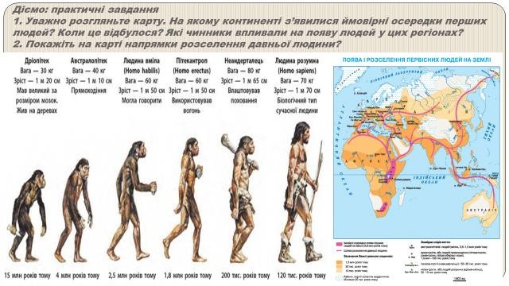

# Робота зі шкалою часу

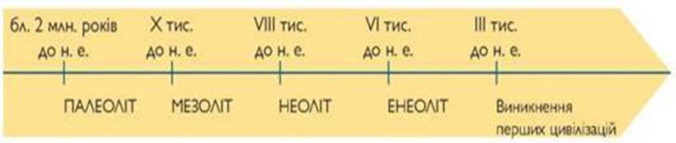

В основі археологічної періодизації історії України лежить основний матеріал для виготовлення знарядь праці, тому умовний поділ тут такий:

* кам’яний вік (близько 1 млн років тому - III тис. до н. е.)
* бронзовий вік (приблизно II тис. до н. е.)
* ранній залізний вік (IX ст. до н. е. - IV ст. н. е.).

Кам’яний вік учені домовилися поділяти на менші періоди:

* **палеоліт**, або давній кам’яний вік, на території України тривав від 1 млн до 10 тис. років тому. У свою чергу, його поділяють на ранній (1 млн - 150 тис.), середній (150 тис. - 40-35 тис.) і пізній (40 тис. - 10 тис.).
* **мезоліт,** або середній кам’яний вік, на території України тривав від 10 до 7(6) тис. років до н. е.
* **неоліт,** або новий кам’яний вік, — від 7(6) тис. до 4 тис. років до н. е.
* інколи виділяють енеоліт, або мідно-кам’яний вік (4-3 тис. років до н. е.)

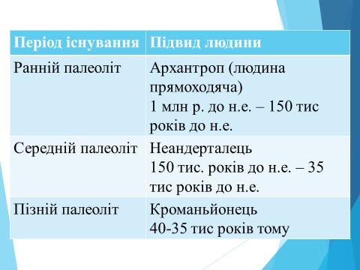

Тривалий час первісні люди перебували в дуже складних природних умовах — в Європі відбулося значне похолодання і частину її території вкривав льодовик. Це був льодовиковий період.

# Робота з візуальними джерелами

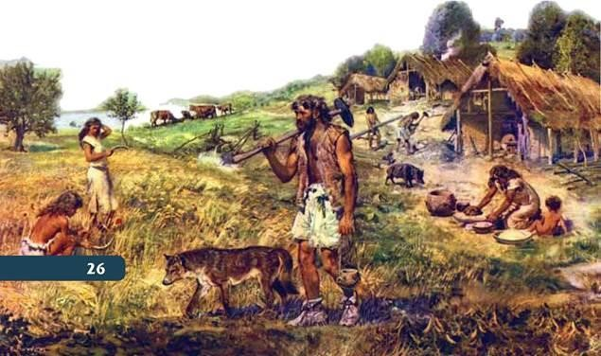

Жили первісні люди в цей час переважно в печерах або хижах із дерева та кісток мамонта. Вони виготовляли прості знаряддя праці з каменю, кісток та дерева. Основними заняттями людини були полювання, рибальство й збиральництво. У цей час виникає мистецтво, складаються первісні уявлення про богів і духів.

Із завершенням льодовикового періоду (близько 10 тисяч років тому) життя людей змінилося — вони почали займатися землеробством і скотарством. Вдосконалюються та з’являються нові знаряддя праці. Люди опановують ремесла — починають виготовляти глиняний посуд, прясти, ткати, обробляти різноманітні метали тощо.

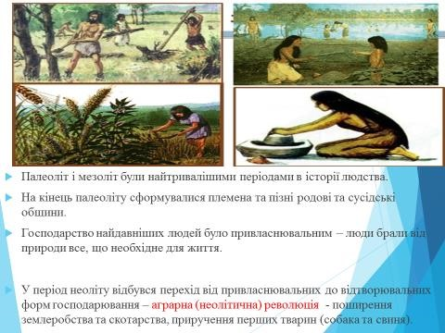

# Хвилинка відпочинку (руханка)

# <https://youtu.be/foFUavVgKg4?si=-T7KDsWBtUHewBc4>

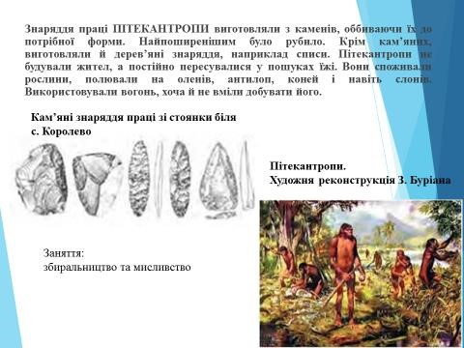

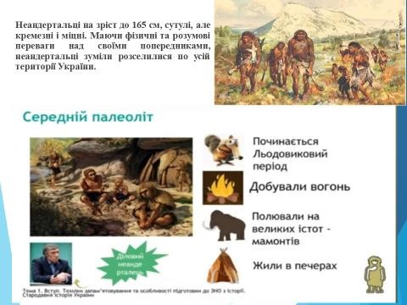

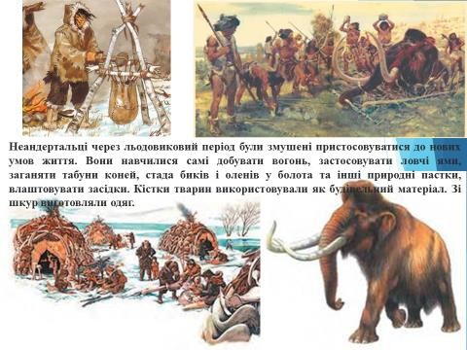

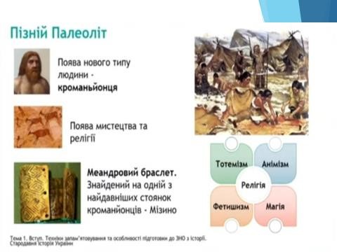

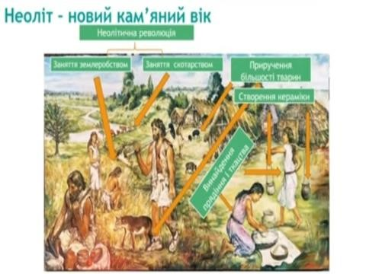

**Узагальнення. Систематизація. Рефлексія.**

# Перегляньте відео: <https://youtu.be/rwumILrIssE?si=JJrVy4030I_g8xkf>

## Бесіда

* Що таке періодизація?
* Який період історії найдовший? Чому?
* Назвіть періоди Давньої історії?
* Які підвиди людей вам відомі?
* Чим відрізнялося життя неандертальця та кроманьйонця?

**Домашнє завдання:**

**\*Прочитайте § 22.**

**\*Запишіть послідовно періоди історії;**

Приклад

1.Первісне суспільство

2.

3.

4.

5. Новітній час

**Періоди Давньої історії;**

Приклад

1.Палеоліт

2.

3.

4.Енеоліт

**Запишіть послідовно існування первісних людей;**

Приклад

1. Австралопітек

2.

3.

4. Кроманьйонець

**Повторити тему «Джерела історичної інформації».**

Завдання надсилайте на освітню платформу Human або ел. адресу nataliarzaeva5@gmail.com

Бажаю успіхів у навчанні!